"Market in Pécs" triumphiert: Europas schönste Fassade 2024

Am 23. Mai 2024 wurden die architektonischen Meisterwerke aus ganz Europa im Rahmen der Baumit Life Challenge mit rund 500 Gästen in Ljubljana gekürt. Eine internationale Jury aus ArchitektInnen wählte die beste Fassade und zeichnete sechs Kategoriesieger aus über 300 Projekten aus.

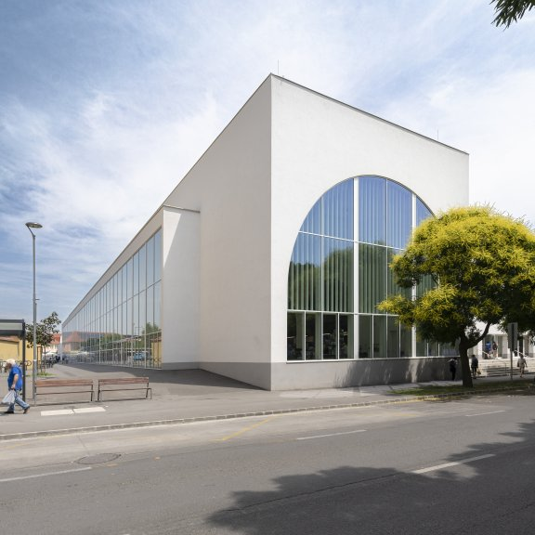
Markt in Pécs, Ungarn: Der Gewinner der Life Challenge 2024

Ljubljana/Wopfing, Mai 2024 – Architekten, Bauunternehmen und Investoren versammelten sich am 23. Mai in der slowenischen Hauptstadt zur Verleihung der Baumit Life Challenge Awards. Mit dem diesjährigen Event wurde das zehnjährige Jubiläum der Veranstaltung gefeiert. Ljubljana war der perfekte Gastgeber, um gemeinsam die Siegerprojekte zu feiern, da sich hier der Gewinner der letzten Life Challenge – die Cukrarna-Galerie – befindet.

Der prestigeträchtige Titel "Baumit Life Challenge Gewinner 2024" wurde dem Projekt "Markt in Pécs" verliehen, das mit seinem innovativen Design und einzigartigen Merkmalen alle Erwartungen übertraf. Aus den nominierten Projekten in allen sechs Kategorien ausgewählt, repräsentiert der Sieger den Höhepunkt architektonischer Exzellenz. Es zollt der reichen Geschichte von Pécs, einer mediterranen Stadt in Ungarn, die einst eine römische Siedlung war, Tribut.

"Markt in Pécs" verbindet meisterhaft stilistische Elemente der römischen Basilika und des orientalischen Basars und schafft ein wahrhaft einzigartiges architektonisches Erlebnis. Das Design zeichnet sich durch elegante Bögen und eine schlanke Struktur aus, wobei eine Seite vollständig aus Glas besteht und an die Pracht einer Basilika erinnert. Diese harmonische Verschmelzung historischer und kultureller Einflüsse erhöht nicht nur die ästhetische Anziehungskraft, sondern dient auch als funktionales, lebendiges Zentrum für die Menschen von Pécs.

Neben dem Gesamtsieger der Life Challenge wurden bei der großen Veranstaltung die schönsten Fassaden in sechs verschiedenen Kategorien gefeiert: Einfamilienhaus, Mehrfamilienhaus, Nicht-Wohnbau, Thermische Sanierung, Historische Sanierung und Besondere Struktur. Jede Kategorie zeigte verschiedene Aspekte architektonischer Brillanz, von innovativen Wohn- und öffentlichen Gebäuden bis hin zu nachhaltigen Renovierungen und historischen Restaurierungen.
Die 13 europäischen Jurymitglieder hatten die anspruchsvolle Aufgabe, die besten Fassaden auszuwählen, indem sie Design, Erscheinungsbild und Verarbeitung bewerteten. Sie berücksichtigten auch Kriterien wie die Verwendung ressourcenschonender Materialien, Nachhaltigkeit und soziale Auswirkungen.

Kategoriesieger
Die Jury wählte diese sechs brillanten Projekte als Gewinner ihrer jeweiligen Kategorien aus:

- Einfamilienhaus
Carnation Street 4, Lithuania
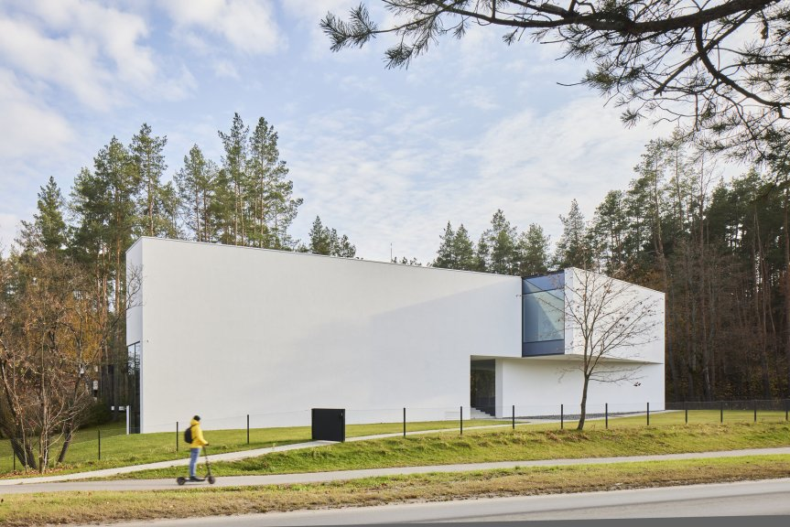

- Mehrfamilienhaus
NSA13 “TWPEAKS”, Spain
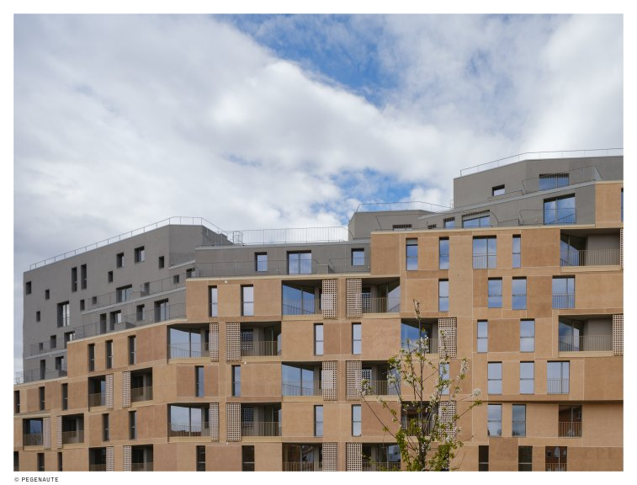

- Thermische Sanierung
Moxy Kaunas Center, Lithuania
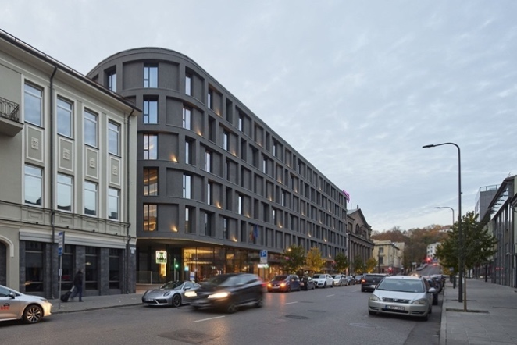

- Historische Sanierung
Children’s Hospice Caritas, Poland
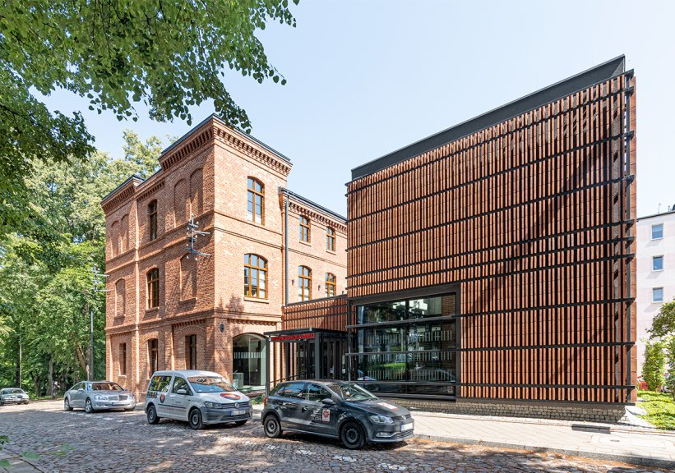

- Besondere Struktur
VINO.TAKE, Austria
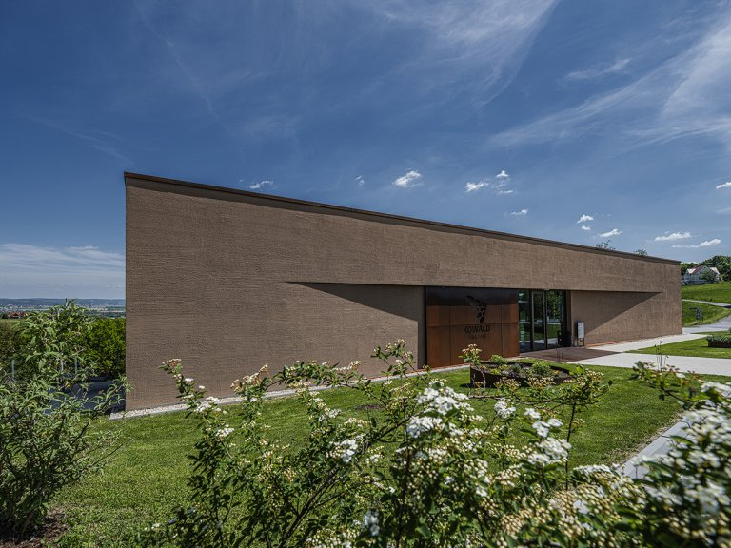

- Nicht-Wohnbau
Kindergarten among Mountains, Slovenia
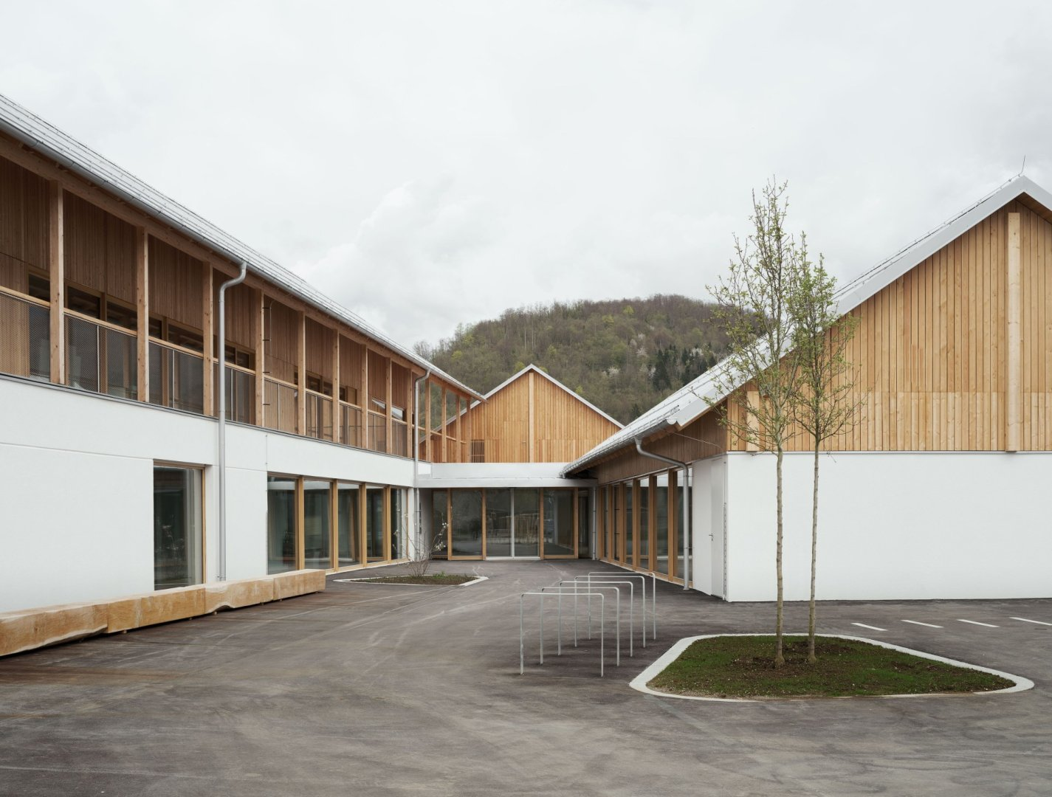

Robert Schmid, CEO und Eigentümervertreter der Baumit Group, drückte seine aufrichtige Dankbarkeit und Begeisterung über die bemerkenswerten Projekte aus, die in so unterschiedlichen Kategorien vorgestellt wurden. Er betonte seine tiefe Wertschätzung für den Einfallsreichtum und das handwerkliche Können dieser Architekten und Bauherren, die mit ihren innovativen Fassaden die Stadtbilder positiv beeinflussen. Persönlich gratulierte Schmid dem Gesamtsieger „Market in Pécs“ und hob dessen Leistungen als perfekte Kombination aus innovativem Fassadendesign und Tradition hervor. Dieses Projekt veranschaulicht perfekt die Mischung aus Vorstellungskraft und Handwerkskunst, für die Baumit steht.

Die Baumit Life Challenge hat sich zu einem angesehenen internationalen Wettbewerb entwickelt, der die architektonische Kreativität feiert und zu einer nachhaltigen Zukunft beiträgt. Als der Applaus durch den Veranstaltungsort hallte, nahmen Vertreter aus zahlreichen Ländern an der Feier teil, die alle stolz den Sieg in ihrer jeweiligen Kategorie für sich beanspruchten. Die Veranstaltung ist nach wie vor ein Leuchtturm der Inspiration und fördert eine globale Gemeinschaft, die sich der Förderung von architektonischen Spitzenleistungen und nachhaltigem Design verschrieben hat.

